Normandia

Bordeaux - St. Émilion - Sarlat - Brantôme - 7 dias

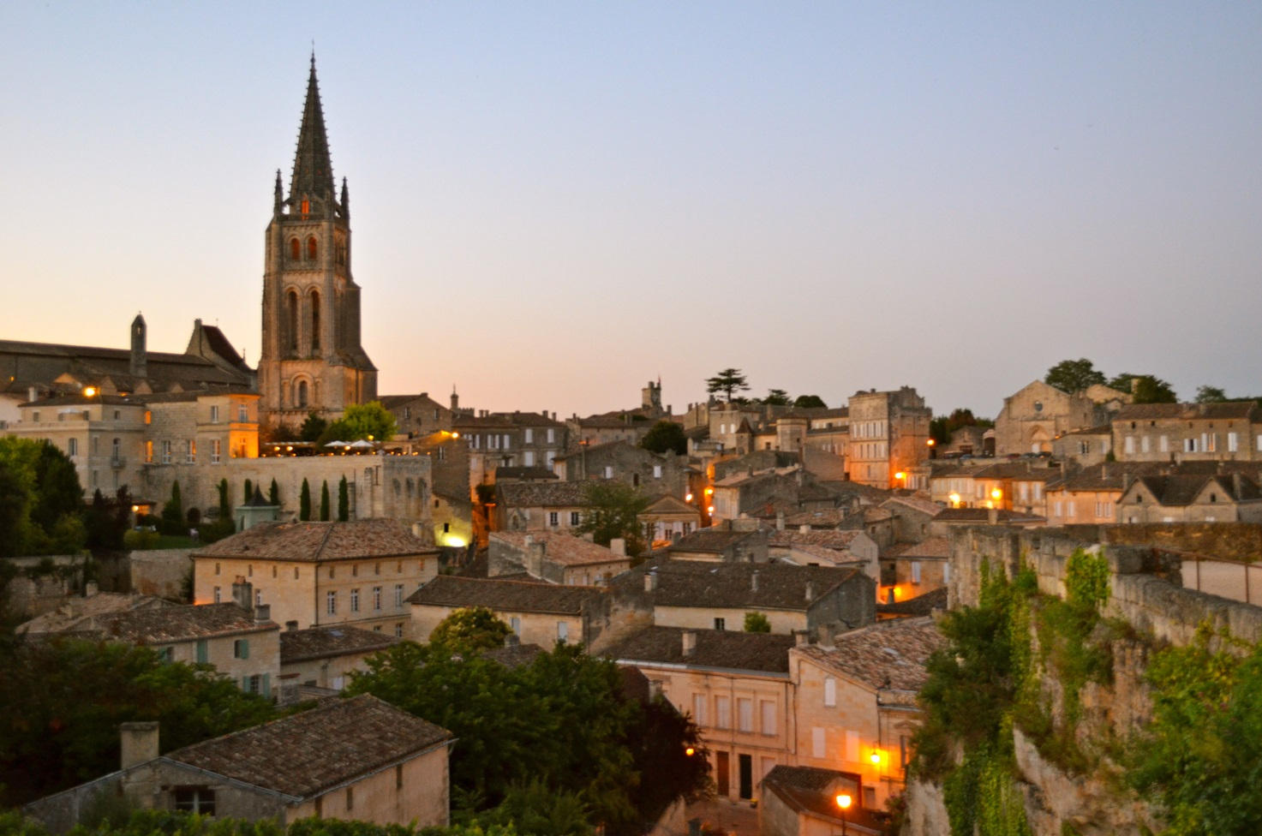

1º dia - Paris
Chegada a Paris. Recepção e traslado privativo ao hotel. Hospedagem por 2 noites, com café da manhã.

2º dia - Paris
Dia livre para atividades independentes.

3º dia - Paris – Rouen
Retirada do carro e viagem em direção a Rouen. No roteiro dos melhores vinhos franceses, Saint-Émilion é visita obrigatória. Situada a apenas 35 quilômetros do centro de Bordeaux, a cidade conta com mais de 900 vinícolas. Mas não é só pelo vinho que a cidade se destaca. Declarada patrimônio universal pela Unesco em 1999, Saint-Émilion guarda monumentos e vestígios da época romana, como uma igreja monolítica totalmente esculpida em rocha, catacumbas e a maior igreja subterrânea localizada na Europa, também esculpida em pedra durante o século XI. Hospedagem por 2 noites, com café da manhã.

4º dia - St. Émilion
Na Place de Crénaux, no centro, ficam as atrações mais importantes da cidade: as catacumbas do século XIV, local onde eram enterradas as pessoas mais importantes da cidade e a igreja monolítica- construída com um único bloco de pedra, ambas subterrâneas. Nessa igreja encontra-se o corpo do monge beneditino Émilion. Ainda hoje é possível ver as marcas e pinturas nas paredes da igreja, que foi parcialmente destruída durante a revolução. À tarde, sugerimos visita as vinícolas da região (Figeac, Angelus, Canon).

5º dia - St. Émilion - Sarlat
Viagem com destino a Sarlat - considerada a capital do Perigord Noir, passando pelo vale do Rio Dordogne, uma das mais autênticas e bem preservadas cidades francesas, com charmosas ruelas e sua magnífica Abadia Beneditina. Existem inúmeros lugares que podem ser explorados nessa região - La Roque Gageac, Beynac, Castelnaud, jardins de Marqueyssac e outros. Hospedagem por 2 noites, com café da manhã.

6º dia - Sarlat - Rocamadour - Sarlat
O charmoso vilarejo de Rocamadour região de Dordogne, foi construído em três níveis. No nível superior encontra-se o castelo entre os prédios de peregrinação e capelas e abaixo lojas e restaurantes.

7º dia - Sarlat - Brantôme
Após o café da manhã, viagem em direção a Brantôme, um dos mais belos vilarejos da região de Dordogne. Sugerimos conhecer a região de Les Eyzies and Lascaux com suas famosas cavernas e pinturas rupestres, ou visitar uma típica fazenda de gansos onde é fabricado o famoso foie gras. Perigueux - a aprox. 30 minutos, de Brantôme é uma antiga cidade fundada por romanos com lindos prédios antigos, bares, restaurantes e agitada vida noturna. Outras cidades e vilarejos indicados para visita: St. Jean-de-Cole, St. Amand-de-Coly, St. Leon-sur-Vezere, e Angoulême que possui um belo centro medieval construído na parte alta da cidade com espetaculares vistas da região de Cognac. Chegada a Brantôme. Hospedagem por 1 noite, com café da manhã.

8º dia - Brantôme
Café da manhã no hotel.

Documentação necessária para portadores de passaporte brasileiro:
- Passaporte: validade mínima de 6 meses da data de embarque com 2 páginas em branco
- Visto: não é necessário visto para a França
- Vacina: não é necessário

Valores em Euro por pessoa, sujeitos à disponibilidade e alteração sem aviso prévio.

